Назив непокретности | Парцела катастарски брoj 813/2 КО Бујановац
Град /Улица / кућни број | Бујановац, улица/потес: Сува
Опис непокретности- предмет издавања у закуп | Парцела катастарски брoj 813/2 КО Бујановац, површине 1506 m2, врста земљишта: остало земљиште, начин коришћења и катастарска класа: остало вештачки створено и неплодно земљиште.  Непокретност није опремљена инсталацијама и нема активиране прикључке за електричну енергију и водовод и канализацију.  Приступ Непокретности преко парцеле кат.бр. 4521 КО Бујановац, која је у власништву 3. лица: Државна својина РС, Право коришћења ЈП ''Путеви Србије'' у уделу 1/1, са којим НИС а.д. Нови Сад нема регулисане имовинско-правне односе. На парцели 4521 КО Бујановац уписан је и објекат са називом: ''магистрални пут'' број 1, површине 54822 м² на којем је уписано право Државне својине РС, право коришћења ЈП ''Путеви Србије'' у уделу 1/1.
Временски период издавања (рок закупа) | 1 (једна) година, уз могућност продужења
Намена/ делатност | - паркинг за возила  опционо: могуће постављање монтажног објекта за који објекат није потребно прибавитит акт надлежног органа у складу са: Законом о планирању и изградњи ("Службени гласник РС", бр. 72/2009, 81/2009 - испр., 64/2010 – одлука УС, 24/2011, 121/2012, 42/2013 - одлука УС, 50/2013 - одлука УС, 98/2013 - одлука УС, 132/2014, 145/2014, 83/2018, 31/2019, 37/2019 - др. закон, 9/2020 и 52/2021), и Правилником о посебној врсти објеката и посебној врсти радова за које није потребно прибављати акт надлежног органа, као и врсти објеката који се граде, односно врсти радова који се изводе, на основу решења о одобрењу за извођење радова, као и обиму и садржају и контроли техничке документације која се прилаже уз захтев и поступку који надлежни орган спроводи (Службени гласник РС", број 102/2020, 16/2021 и 87/2021). Нпр. објекти из категорије незахтевних објеката (категорија А) – објекти за које нису потребни статички нити грађевинско-технички прорачуни (објекти који нису намењени становању/не утичу на природну средину) сагласно Првилнику о класификацији објеката ("Службени гласник РС",бр.22/2015), (за обављање мање канцеларијске/шалтерске делатности)  Ограничење/забрана: искључено обављање делатности продаје нафтних и других деривата
Ограничења и услови закупа/коришћења/обављања делатности | Обавезе Закупца:  - одржавање (редовно (текуће) и ванредно (хаваријско) непокретности и потенцијално изграђеног објекта је обавеза и трошак Закупца, укључујући и одржавање хигијене, редовно кошење траве, крчење од корова и по потреби чишћење снега.  - да уз Уговор о закупу потпише и Споразум о антикорупцијском понашању  - да самостално пријављује, плаћа и по престанку закупа одјављује: ПТТ услуге и услуге интернета, накнаду за унапређење и заштиту животне средине и услугу одношења смећа.  - да се придржава интерних аката НИС а.д.: Стандард Управљања системом заштите од пожара и експлозије ( SD-09.02.01 Верзија 04), Упутство правила заштите од пожара (UP-09.02.01-002 верзија 04).  Права Закупца :  - да у име и за рачун НИС а.д, а о свом трошку, активира прикључак за електричну енергију и водовод и канализацију.  - изводи радове, укључујући и опционо изградњу/постављање објекта, , истиче фирму и постављање реклама ( уз услове):  - oбавезна претходна сагласност и надзор Надлежног ОД;  - радови морају бити извршени на терет Закупца, без права на надокнаду од стране Закуподавца и без могућности закупца да оствари право сувласништва или друга својинска/имовинска права на Непокретности или објекту;

Ограничења и услови закупа/коришћења/обављања делатности | - закупац је у обавези да евентуално изграђени/постављени објекат по престанку закупа о свом трошку уклони, без права на надокнаду трошкова од НИС а.д. Нови Сад
Начин плаћања закупнине и трошкова | На закупнину за земљиште се не обрачунава ПДВ.  Закупац је у обавези да плаћа поред закупнине и пратеће трошкове (порез на имовину по подацима из пријаве о самоопорезивању и остале трошкове, уколико се активирају прикључци за ел.енергију, воду и канализацију, а све према потрошњи по рачуну испоручиоца услуге, кa и остале трошкове који произилазе из коришћења непокретности и евентуално изграђеног/постављеног објекта)

СКИЦА ЗЕМЉИШТА

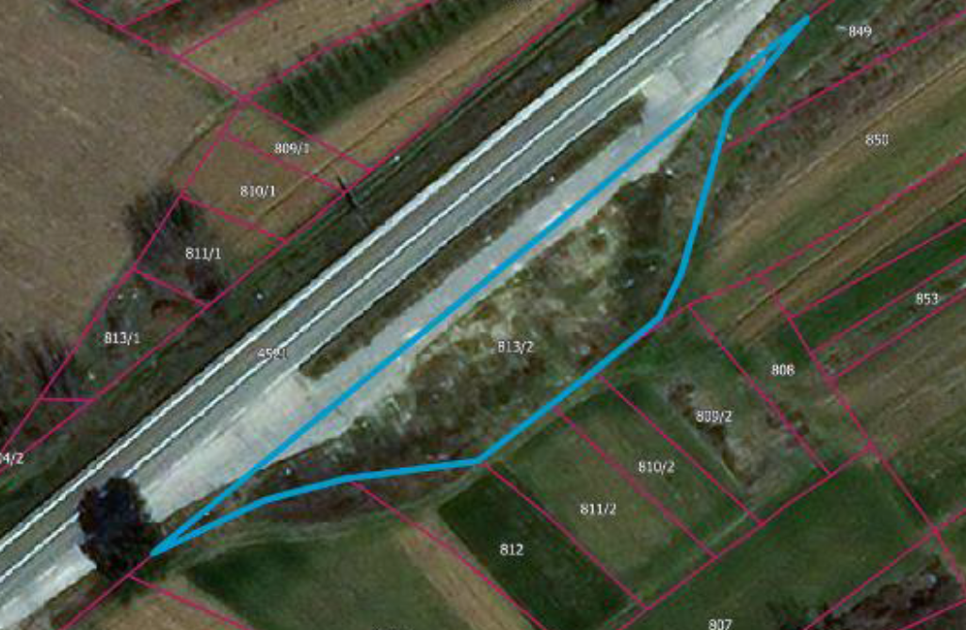
Плавом линијом оивичен предмет закупа

ФОТОГРАФИЈE